**4 ЛАБОРАТОРНАЯ РАБОТА №4**

**«Исследование возможностей библиотеки jQuery»**

**4.1 Цель работы**

Исследовать эффективность применения библиотек при разработке клиентских приложений на примере библиотеки jQuery. Изучить возможность программирования на клиентской стороне с использованием библиотеки jQuery. Приобрести практические навыки использования библиотеки jQuery для обработки форм, модификации содержимого HTML-страницы, создания эффектов анимации.

**4.3 Ход выполнения работы**

4.3.1 В начале выполнения лабораторной работы был модифицирован весь JavaScript-код с помощью библиотеки jQuery. После этого была модифицирована страница альбома, была добавлена возможность просмотра увеличенных версий изображений с анимацией. Код файла, содержащего код для этого представлен в листинге 4.1.

Листинг 4.1 – Код для перелистывания изображений

$(document).ready(function() {

let formIsClosed = true;

let currentImgIndex = 0;

const images = $('img');

const form = $('<div></div>');

images.each(function(index) {

$(this).on('click', function(event) {

if (formIsClosed) {

currentImgIndex = index;

openPhoto(event);

}

});

});

function openPhoto(event) {

if (formIsClosed) {

$('.main-body').css({

'filter': 'blur(5px)',

'transition': '1s'

});

addPhotoForm(event.target);

}

}

function addPhotoForm(targetImg) {

form.addClass('photoForm').css('display', 'block');

$('body').append(form);

form.css('top', `${window.scrollY + 100}px`);

const img = $('<img>').attr({

src: `img/${getCharacters(targetImg.src)}`,

alt: targetImg.alt,

title: targetImg.alt

}).css({

'width': '550px',

'maxHeight': '550px',

'marginTop': '10px'

});

form.append(img);

$('body').css('overflow', 'hidden');

const photoDiv = $('<div></div>').addClass('photoDiv').css({

'display': 'flex',

'flex-wrap': 'wrap',

'justify-content': 'center',

'align-items': 'center',

'margin-top': '25px'

});

const photoCounter = $('<p></p>').text(`фото ${$(targetImg).attr('id')} из ${images.length}`);

const leftArrow = $('<button></button>').addClass('form-but').text('<').css({

'margin': '0 20px',

'width': '20%'

});

const rightArrow = $('<button></button>').addClass('form-but').text('>').css({

'margin': '0 20px',

'width': '20%'

});

const closeImg = $('<img>').attr({

src: "img/close.png",

alt: "close",

title: "Закрыть"

}).addClass('form-but').css({

'width': '50px',

'background': '#fff',

'position': 'absolute',

'top': '-2%',

'right': '2%'

});

closeImg.on('click', function() {

closePhotoForm(img, closeImg, photoDiv);

});

leftArrow.on('click', function() {

changePhoto('left', img, photoCounter);

});

rightArrow.on('click', function() {

changePhoto('right', img, photoCounter);

});

photoDiv.append(leftArrow);

photoDiv.append(photoCounter);

photoDiv.append(rightArrow);

form.append(closeImg);

form.append(photoDiv);

formIsClosed = false;

}

function changePhoto(direction, img, photoCounter) {

if (direction === 'left') {

currentImgIndex = (currentImgIndex === 0) ? images.length-1 : currentImgIndex-1;

} else {

currentImgIndex = (currentImgIndex === images.length-1) ? 0 : currentImgIndex+1;

}

const newImg = images.eq(currentImgIndex);

img.fadeOut(300, function() {

img.attr({

'src': `img/${getCharacters(newImg.attr('src'))}`,

'alt': newImg.attr('alt'),

'title': newImg.attr('alt')

});

img.fadeIn(300);

});

photoCounter.text(`фото ${newImg.attr('id')} из 15`);

}

function closePhotoForm(img, closeImg, photoDiv) {

photoDiv.remove();

form.remove();

img.remove();

closeImg.remove();

$('body').css('overflow', 'auto');

$('.main-body').css('filter', 'none');

formIsClosed = true;

}

function getCharacters(str) {

const position = str.lastIndexOf("/");

if (position === -1) return '';

return str.substring(position + 1);

}

});

На рисунке 4.1 можно увидеть готовый результат открывающихся изображений.

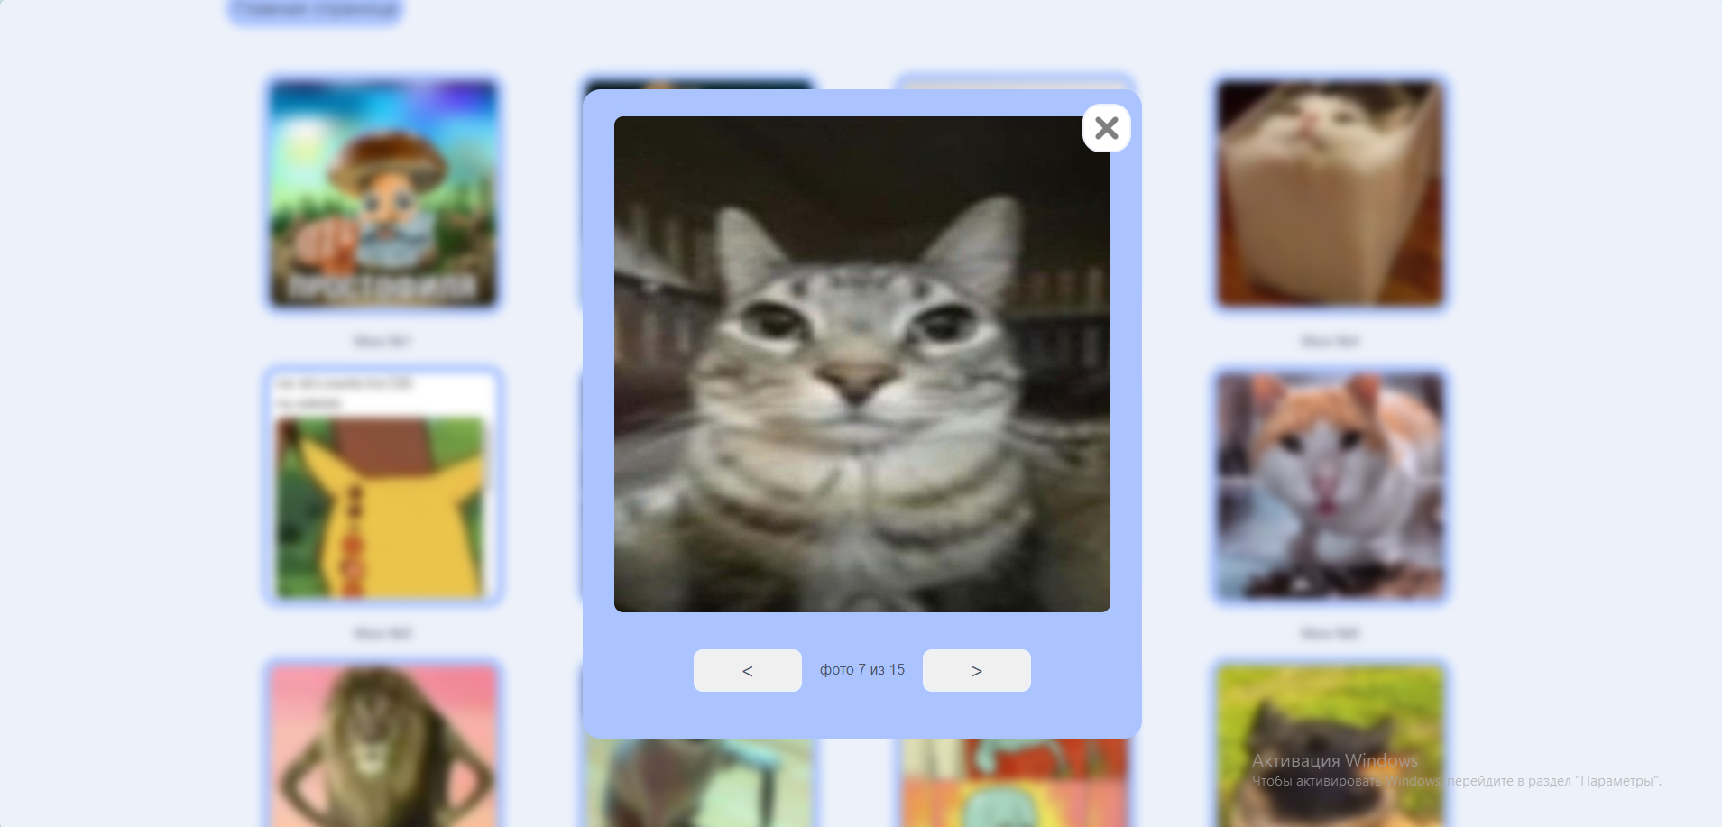

Рисунок 4.1 – Открывающееся изображение

4.3.2 Далее была реализована возможность отображения всплывающего блока, который показывается рядом с элементом, если на него наводится указатель мыши и который исчезает через 1 секунду после того, как указатель мыши покидает элемент. Код файла, содержащего функции для этого представлен в листинге 4.3.

Листинг 4.2 – Код отображения всплывающего блока

const fields = ['fio', 'birthday', 'email', 'phone', 'message'];

fields.forEach(field => {

const inputElement = contactForm.find(`[name="${field}"]`);

if (inputElement.length) {

inputElement.on('blur', () => validateField(field));

inputElement.on('input', () => validateField(field));

inputElement.on('mouseenter', () => showPopover(field));

inputElement.on('mouseleave', () => hidePopover(field));

}

});

function showPopover(fieldName) {

const field = contactForm.find(`[name="${fieldName}"]`);

const popover = $(`#${fieldName}-popover`);

const offset = field.offset();

popover.css({

top: offset.top,

left: offset.left + field.outerWidth() + 10,

}).show();

}

function hidePopover(fieldName) {

const popover = $(`#${fieldName}-popover`);

setTimeout(() => popover.hide(), 1000);

}

Рисунок 4.2 демонстрирует, как выглядят всплывающие блоки.

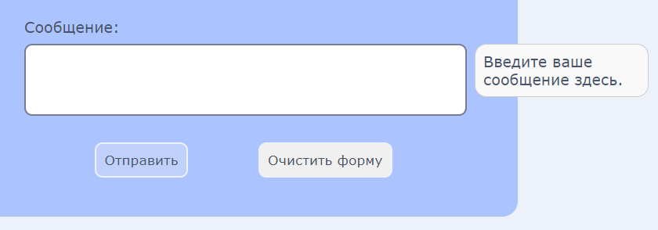

Рисунок 4.2 – Всплывающий блок

4.3.3 Последней была реализована возможность отображения всплывающего модального окна, которое показывается в центре экрана. Код файла, содержащего функции для этого представлен в листинге 4.3.

Листинг 4.3 – Функции модального окна

modalWindow();

function modalWindow() {

const form = $("#contactForm");

$("#reset-btn").on("click", function(e) {

e.preventDefault();

$(".modal-window").remove();

$(".main-body, .nav-div").addClass("blur-background");

const window = $('<div></div>').addClass('modal-window');

const windowText = $('<p></p>').text("Вы уверены, что хотите очистить форму?").css({

'font-size': '20px',

});

const buttonYes = $('<button></button>').text("Да").addClass('form-but').css({

'float': 'right',

'margin-right': '60px',

'width': '20%',

});

const buttonNo = $('<button></button>').text("Нет").addClass('form-but').css({

'margin-left': '60px',

'width': '20%',

});

buttonYes.on('click', function(){

resetForm(contactForm);

window.remove();

$(".main-body, .nav-div").removeClass("blur-background");

});

buttonNo.on('click', function(){

window.remove();

$(".main-body, .nav-div").removeClass("blur-background");

});

window.append(windowText);

window.append(buttonYes);

window.append(buttonNo);

$('body').append(window);

window.show();

});

}

Рисунок 4.3 демонстрирует внешний вид всплывающего окна.

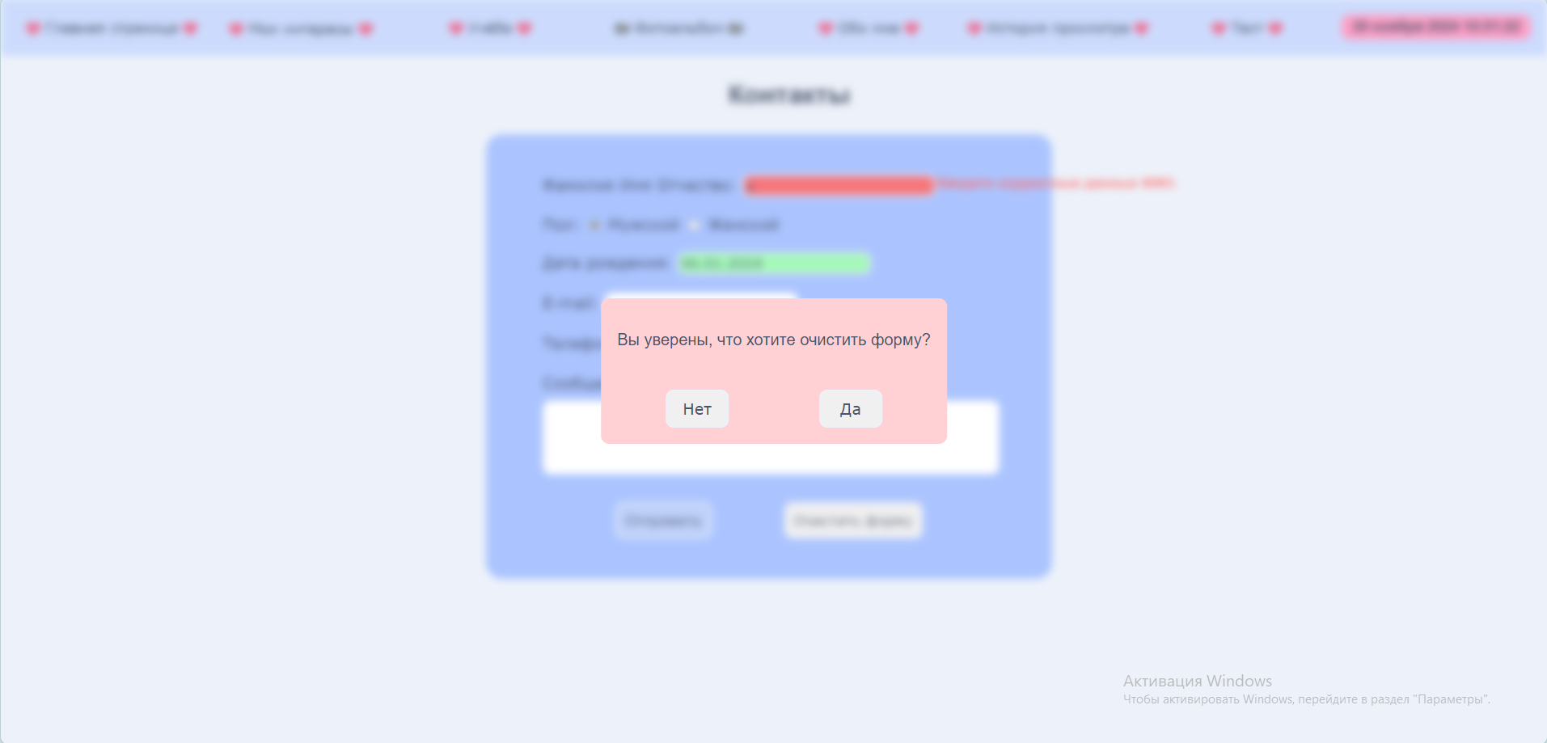

Рисунок 4.3 – Внешний вид всплывающего окна

**Выводы**

В ходе лабораторной работе была исследована эффективность применения библиотек при разработке клиентских приложений на примере библиотеки jQuery. Также изучена возможность программирования на клиентской стороне с использованием библиотеки jQuery. Далее были приобретены практические навыки использования библиотеки jQuery для обработки форм, модификации содержимого HTML-страницы, создания эффектов анимации. В конце выполнения лабораторной работы был написан отчет.

.